VCLB Aarschot meets Flanders Synergy
Het verhaal van een CLB in verandering

3 jaar geleden voelt het VCLB te Aarschot de nood om te veranderen. Maar hoe begin je daaraan? Een kijk achter de schermen van een organisatie die de sprong waagde.

Honger naar verandering

We keren even 3 jaar terug. De nood aan verandering is duidelijk voelbaar in het VCLB te Aarschot. Op dat moment zitten we volop in de periode van het nieuwe decreet IJH. Ook het M-decreet neemt steeds concretere vormen aan. Er komen dus heel wat nieuwigheden op ons af, met daaraan gekoppeld heel wat vragen en onduidelijkheden. We wankelen. Collega’s geven aan dat het werk hen boven het hoofd groeit. Ze verliezen overzicht, hebben het gevoel van heel wat thema’s iets te (moeten) kennen en dat ten koste van specialisatie. Collega’s vinden dat ze er te vaak alleen voor staan. Het echt multidisciplinair samenwerken wordt in vraag gesteld. Kortom, het water staat ons aan de lippen. Dit moet anders kunnen.

In het schooljaar '14-'15 stellen we een veranderteam samen. De werkgroep TIA (talenten en team in actie) is een feit. Het is een heterogeen samengestelde groep van mensen uit alle disciplines die hun schouders mee onder het verandertraject willen zetten. Het zal hun taak worden op zoek te gaan naar alternatieve organisatievormen en deze samen met de rest van de collega's vorm te geven.

De naam van de werkgroep TIA is niet zomaar gekozen. We willen vertrekken vanuit de talenten die we in ons VCLB huis hebben om op die manier te komen tot de juiste M/V op de juiste plaats. Een bevraging van onze collega's leert dat de focus van de verandering dient te liggen bij zelfzorg, multidisciplinair werken en schoolondersteuning.

Met vallen en opstaan

We werken met TIA een heel schooljaar lang aan wie we zijn, waar we voor (willen) staan en hoe de toekomst eruit moet zien. Wat willen we veranderen en wat moet behouden blijven? Op het einde van dat schooljaar vinden we als werkgroep dat we er klaar voor zijn.

We stellen aan onze collega’s een concreet vernieuwd organisatiemodel voor… dat meteen wordt afgeschoten. Collega's geven aan dat het allemaal te snel gaat en ze niet klaar zijn voor deze sprong. We beslissen als werkgroep gas terug te nemen, maar met de belofte dit alles niet los te laten. We willen verder de weg bewandelen naar een andere manier van werken.

Op zoek naar partners in verandering

Op het moment dat we gas terug nemen, kruist Flanders Synergy (FS) ons pad. FS is een organisatie met als missie innovaties op vlak van arbeidsorganisatie te promoten, bevorderen en initiëren. En dit met het oog op meer slagvaardige organisaties en een betere kwaliteit van de job.

FS komt als geroepen: na een jaar hard werken moesten we immers vaststellen dat wij zelf onvoldoende kennis, vaardigheden en inzichten hebben met betrekking tot verandermanagement. We zijn dan ook blij dat we voor het verdere verloop van ons traject zullen bijgestaan worden door een partner die er meer kaas van heeft gegeten.

Naast FS wordt ook onze VCLB koepel een partner. Aarschot is niet het enige centrum met een nood aan verandering. Heel wat van onze collega-centra voelen dat het op deze manier niet meer werkt. Onze koepel vindt het belangrijk mee op de kar te springen. Ze wil de vinger aan de pols houden wat deze verandertrajecten betreft en de centra in de toekomst begeleiden waar mogelijk en nodig.
We gaan samen met hen verder op zoek naar werkbaar en wendbaar werk met als ultieme doel collega's die met goesting hun job doen. Zij zullen ons helpen de focus te bewaren en de nodige theoretische kaders en werkvormen aan te reiken.

Tijdens het schooljaar ’15 – ‘16 beginnen we voor een aantal zaken helemaal vanaf nul. We gaan aan de slag met dezelfde onderwerpen maar verdiepen en verbreden. Opnieuw denken we na over wie wij als centrum zijn, welke waarden en normen voor ons belangrijk zijn en op welke manier wij (voorzichtig) denken ons te onderscheiden van andere centra. FS en koepelaar Sven Samain bieden ons inspiratie en geven onze ‘sprints’ mee vorm. Ze begeleiden mee de bijeenkomsten waarin we collega’s meenemen in het gedachtengoed van verandering en waarin we hun inbreng centraal stellen. Op die manier verzamelen we zoveel mogelijk feedback en input om verder mee aan de slag te gaan.

Wat valt er te organiseren? Wat is onze CLB-opdracht?

We leren dat, vooraleer we ons werk anders kunnen organiseren, het belangrijk is ook zicht te hebben op wat onze CLB-opdracht inhoudt. Om te weten hoe we ons gaan organiseren, moeten we namelijk eerst weten wat er te organiseren valt. Wat doen wij voor wie en welke 'orders' dienen dus georganiseerd te worden? Pas wanneer we een zicht hebben op onze belangrijke opdracht kunnen we gaan nadenken over hoe we ons als centrum organiseren.

Nadenken over onze opdracht doen we in samenwerking met centra uit diverse provincies. Zoals al gezegd, is Aarschot niet het enige centrum met een honger naar veranderingen. Samen met deze andere centra, ondersteund door onze koepel en FS, gaan we rond te tafel zitten.

Aanvankelijk is het de bedoeling om voor onze ganse sector een prototype van organisatiemodel te lanceren. Gaandeweg beseffen we met de verschillende centra dat dit een stap te ver is. Ook al doen we allemaal hetzelfde, de eigenheid van elk centrum is zeer bepalend. We vinden het belangrijk de ruimte te hebben om, afgestemd op ieders eigenheid en de eigenheid van de doelgroep per centrum, elk centrum en de werking ervan vorm te kunnen geven. Wel zijn we ervan overtuigd dat, in welk CLB mensen ook binnenstappen, het aanbod hetzelfde moet zijn.

Wat volgt is het resultaat van vele meningen, discussies, bijeenkomsten, aanpassen en nog eens aanpassen. We vervatten ons aanbod in 7 kernprocessen (zie box 1). Elk CLB heeft de vrijheid met deze kernprocessen aan de slag te gaan en een organisatievorm te kiezen die een weerspiegeling is van wie zij zijn. Voordeel hiervan is dat we zeker zijn van eenzelfde aanbod over de verschillende CLB’s en dat we door middel van deze kernprocessen eenzelfde taal creëren die we over de centra heen spreken. We weten wat we doen en ieder kan beslissen hoe ze het doen.

Box 1.
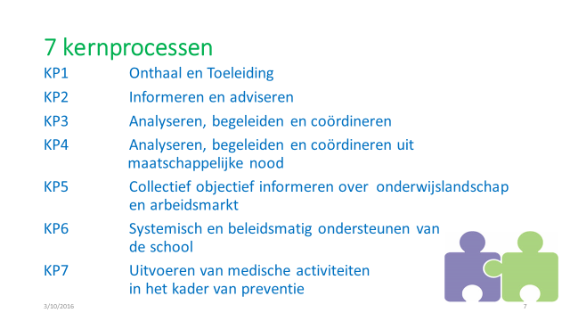

Teamvorming

Eens onze opdracht helder, maken we voor ons CLB de oefening na te gaan welke van deze kernprocessen onlosmakelijk verbonden zijn met elkaar: waar is er dus veel afstemming en overleg nodig. Tegelijk benoemen we die kernprocessen die heel onafhankelijk, los van anderen en op een zelfstandige manier kunnen bestaan. Met onze leefregel, dat wil zeggen onze waarden en normen, als uitgangspunt en toetssteen komen wij in Aarschot tot volgende clustering van kernprocessen:

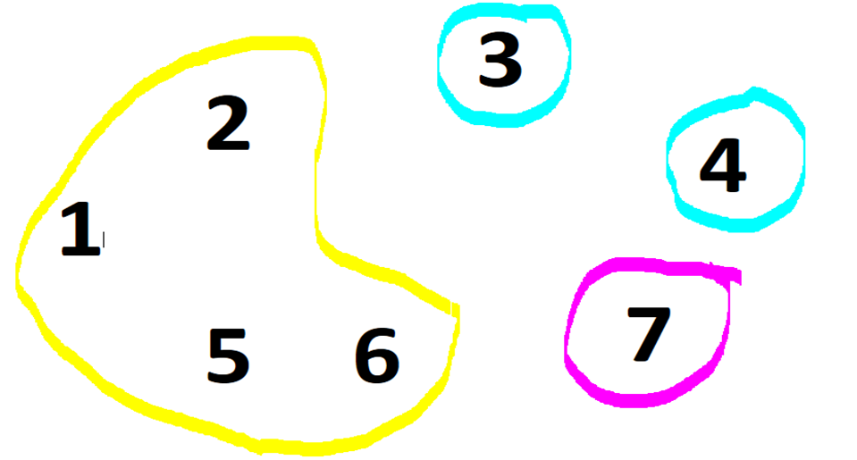

We vormen rond elke cluster een team.
- Team ‘onthaal’ (kernprocessen 1, 2, 5 en 6)
Het team ‘onthaal’ onthaalt de nieuwe aanmeldingen van leerlingen, ouders en scholen. We verhelderen de vraag en schatten in of deze een terechte vraag is voor ons, of de school nog een aantal acties kan ondernemen of een andere dienst meer aangewezen is de vraag op te nemen. We zetten in op schoolondersteuning. Scholen die sterker staan in hun zorgbeleid zijn scholen die minder appèl moeten doen op het CLB. Ook het objectief informeren over onderwijslandschap en arbeidsmarkt zit in deze korf.
- Team ‘kompas’ (kernproces 4) en Team ‘magneet’ (kernproces 3)
Beide teams zullen handelingsgerichte trajecten opzetten, kortdurend begeleiden en het hulpverleningstraject coördineren. Alleen vinden wij het nodig een onderscheid te maken in doelgroep. Team ‘magneet’ neemt de 'reguliere' trajecten op zich. Terwijl team ‘kompas’ met die gezinnen aan de slag gaat waar een meer aanklampende manier van werken aangewezen is. We gaan er vanuit dat deze aanklampende manier van werken iets is dat een specifieke expertise vergt en niet elke collega dit talent bezit. Zo willen we tevens voorkomen dat de meer 'gewone' hulpvragen op de achtergrond verdwijnen. Elke leerling verdient onze volle aandacht, welke hulpvraag dan ook.
- Medisch team (kernproces 7)
Dit team neemt de preventieve gezondheidszorg voor haar rekening. Elk lid van de medische discipline maakt ook deel uit van team ‘kompas’ of team ‘magneet’. Dit zorgt ervoor dat ook hun takenpakket uitdagend en afwisselend blijft en blaast het multidisciplinair werken nieuw leven in.

Stand van zaken

Op 1 september van dit schooljaar waagden wij de sprong! Onze nieuwe organisatievorm ligt er. Niet meer maar ook niet minder. Dit schooljaar gaan we doe(nk)en: al doende gaan we nadenken over de verdere invulling van onze teams. Hoe we ons verhouden tot elkaar? Wie welke rollen en dus taken opneemt? Hoe we de communicatie met scholen, ouders en leerlingen verzorgen?

We gaan experimenteren, evalueren en bijsturen. Elke team krijgt de ruimte de eigen werking vorm te geven. Dit willen we doen in nauwe samenwerking met onze cliënten, scholen en andere samenwerkende partners die toch een belangrijk klankbord vormen. En gelukkig worden we daarin nog even niet losgelaten door FS en Sven.

Spannend en uitdagend. Prikkelend en bij momenten frustrerend. We zien de eerste voorzichtige verbeteringen en durven stilletjes onze ingehouden adem vrij te laten. Waar het zal landen weten we niet. Maar we bewegen, eindelijk. De verandering is gestart!

Nele Matthys

Nele Matthys maakt als maatschappelijk werker al 13 schooljaren deel uit van het VCLB te Aarschot. Ze stond in voor de psychosociale begeleiding van leerlingen en hun context en kon kennismaken met alle onderwijsvormen met uitzondering van het buitengewoon onderwijs. Sinds 1 september van dit jaar ging het VCLB te Aarschot aan de slag met een nieuw organisatiemodel. Sindsdien vindt Nele haar nest in het team ‘onthaal’ wat ook haar jobinhoud danig veranderde. Als lid van het veranderteam stond ze mee aan de wieg van het verandertraject van een nieuw organisatiemodel. Sinds 2015 maakt Nele ook deel uit van de redactieraad van Caleidoscoop.

http://www.flanderssynergy.be/ons-verhaal#missie

